2012-03-30

Pressmeddelande från Jönköping Energi

Lysande idé för hållbar utveckling

På lördag infaller Earth Hour 2012 – den timme på året, då miljontals människor släcker ljuset som symbol för sitt klimat­engagemang. Jönköping Energi stöder Earth Hour och skänker 10 solcellslampor via organisationen GIVEWATTS. Vi släcker här, men tänder där!

Vi antar den utmaning vår branschorganisation Svensk Energi har gett oss och andra energibolag genom ett samarbete med GIVEWATTS, som distribuerar solcellslampor i Kenya och Uganda. Vi tycker initiativet är lovvärt och väljer att köpa 10 solcellslampor, vilket motsvarar 4000 kr.

Genom att skänka solcellslampor gör vi en aktiv insats i linje med Earth Hours symboliska budskap. 2012 är dessutom FN:s fokusår för ”Hållbar energi för alla”, vilket gör det extra tydligt att energifrågan måste ses i ett globalt perspektiv. För hållbar utveckling krävs både hållbar energi och utbildning – här gynnar vi båda!

GIVEWATTS distribuerar solcellsdrivna lampor till skolor i områden i Kenya och Uganda som saknar teknisk och elektrisk infrastruktur. Lamporna lånas sedan ut till skolbarnen för att de ska ha bättre möjlighet att läsa läxor och göra sitt skolarbete efter mörkrets inbrott.

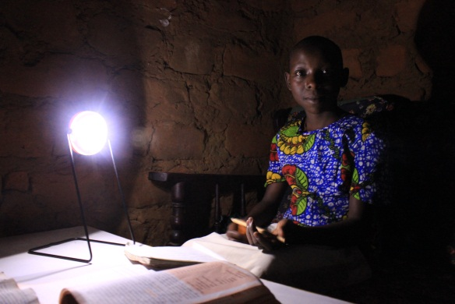Solcellslamporna bidrar till:

* Att eleverna kan läsa läxor och få en utbildning
* Att familjerna kan spara pengar – att köpa fotogen till andra lampor kan kosta 40% av familjens disponibla inkomst.
* Renare luft inomhus, eftersom varje solcellslampa som ersätter en fotogenlampa sparar 200 kg koldioxid per år.

Mer information

Kontakta Ulrika Gotthardsson, informationschef, 070-396 84 66

GIVEWATTS hemsida: [www.givewatts.org](http://www.givewatts.org).